学生视频招聘会参会使用说明

移动端（小程序）

进入小程序
扫码进入“毕业生云面试”小程序


注册/登录账号并上传简历
点击我的-登录/注册，根据流程注册账号，注册并登入后，点击小程序我的-我的简历，点击上传简历。从微信聊天中选择文件进行上传（支持word、ppt、pdf格式）
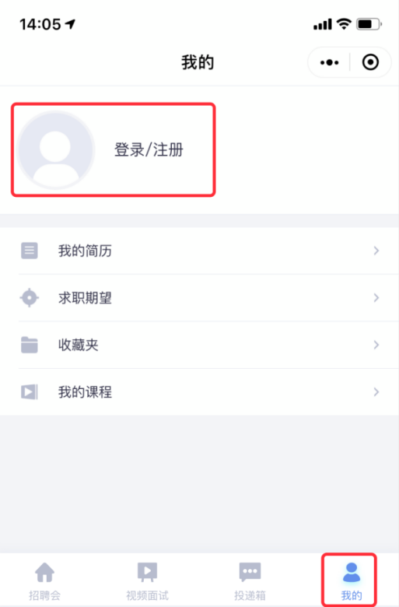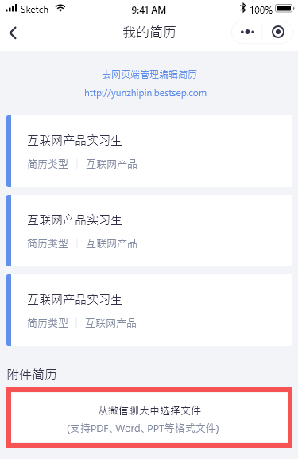

查看参会企业与职位
（1）浏览参会的企业、职位信息
在小程序底部导航栏中选中“招聘会”，选择相应的招聘会。进入招聘会详情页，点击企业列表，查看企业与职位
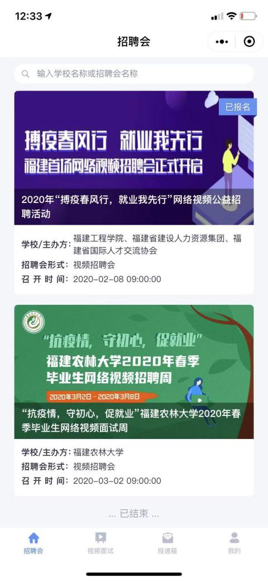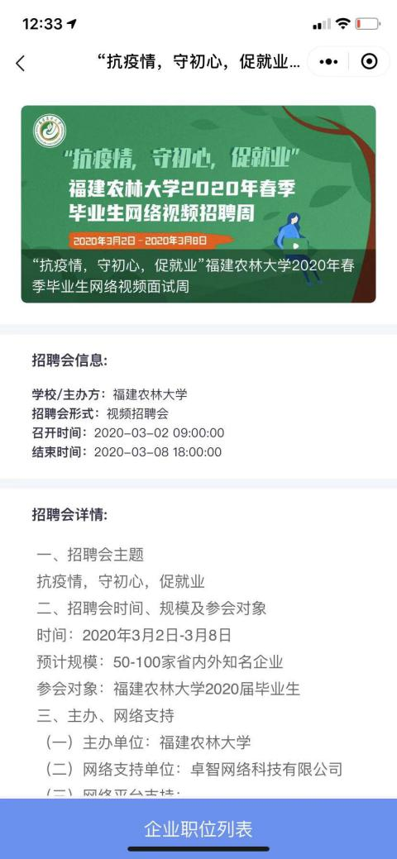
（2）投递简历
点击相应职位名称可以查看职位详情并投递简历
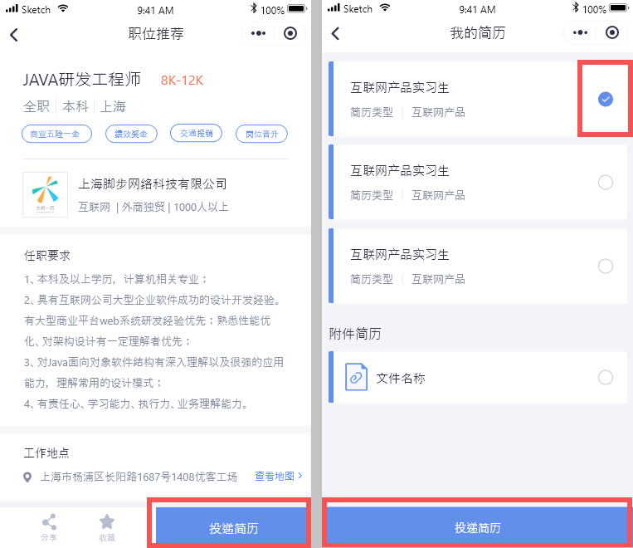

视频面试
- 等待企业邀约视频面试
投递简历后，等待企业邀约视频面试，企业邀约后将通过短信、邮件等方式通知。
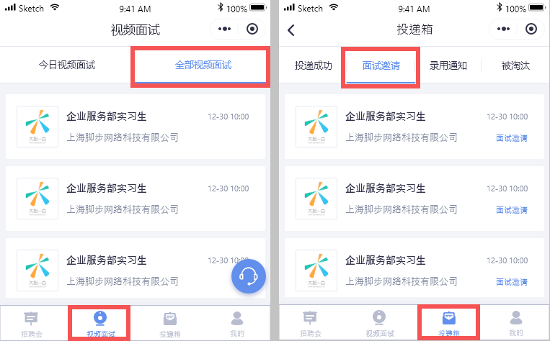
（2）视频面试
点击底部导航栏中的视频面试，在企业邀约的视频面试时间内，等待企业发起面试。企业发起面试后即可点击进入面试，与企业进入视频面试房间，开始视频面试。
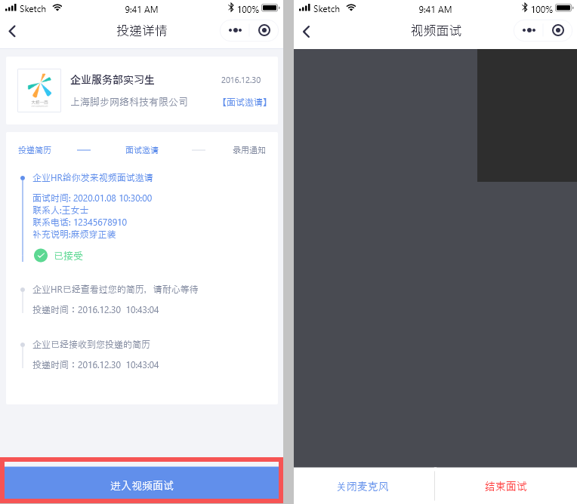

网页端

进入招聘网站
登录福建省毕业生就业创业公共服务平台
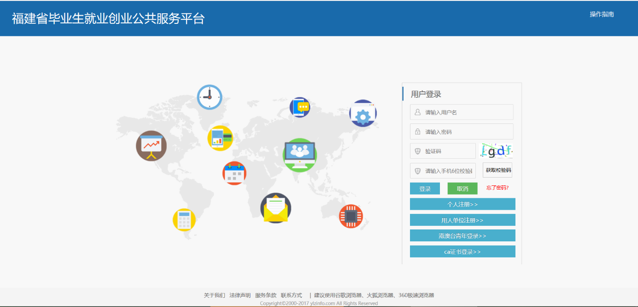
点击【云招聘】进入招聘网站
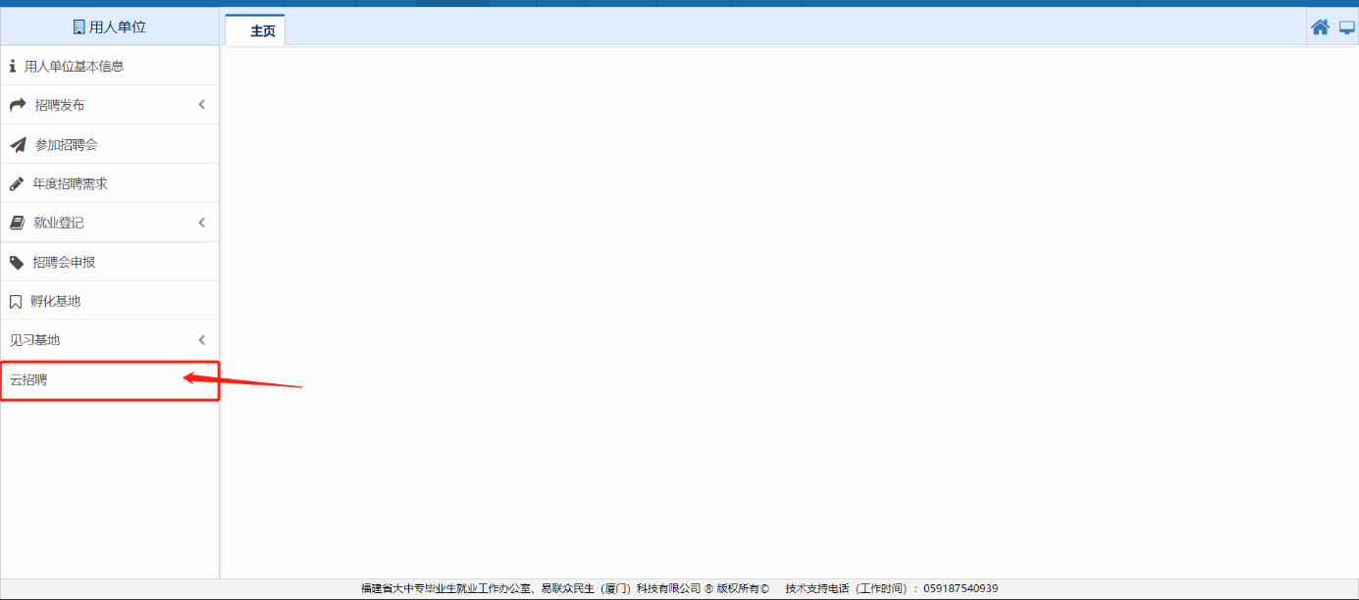

创建简历
登录后，悬停在右上角，点击我的简历。在页面中新增或编辑简历
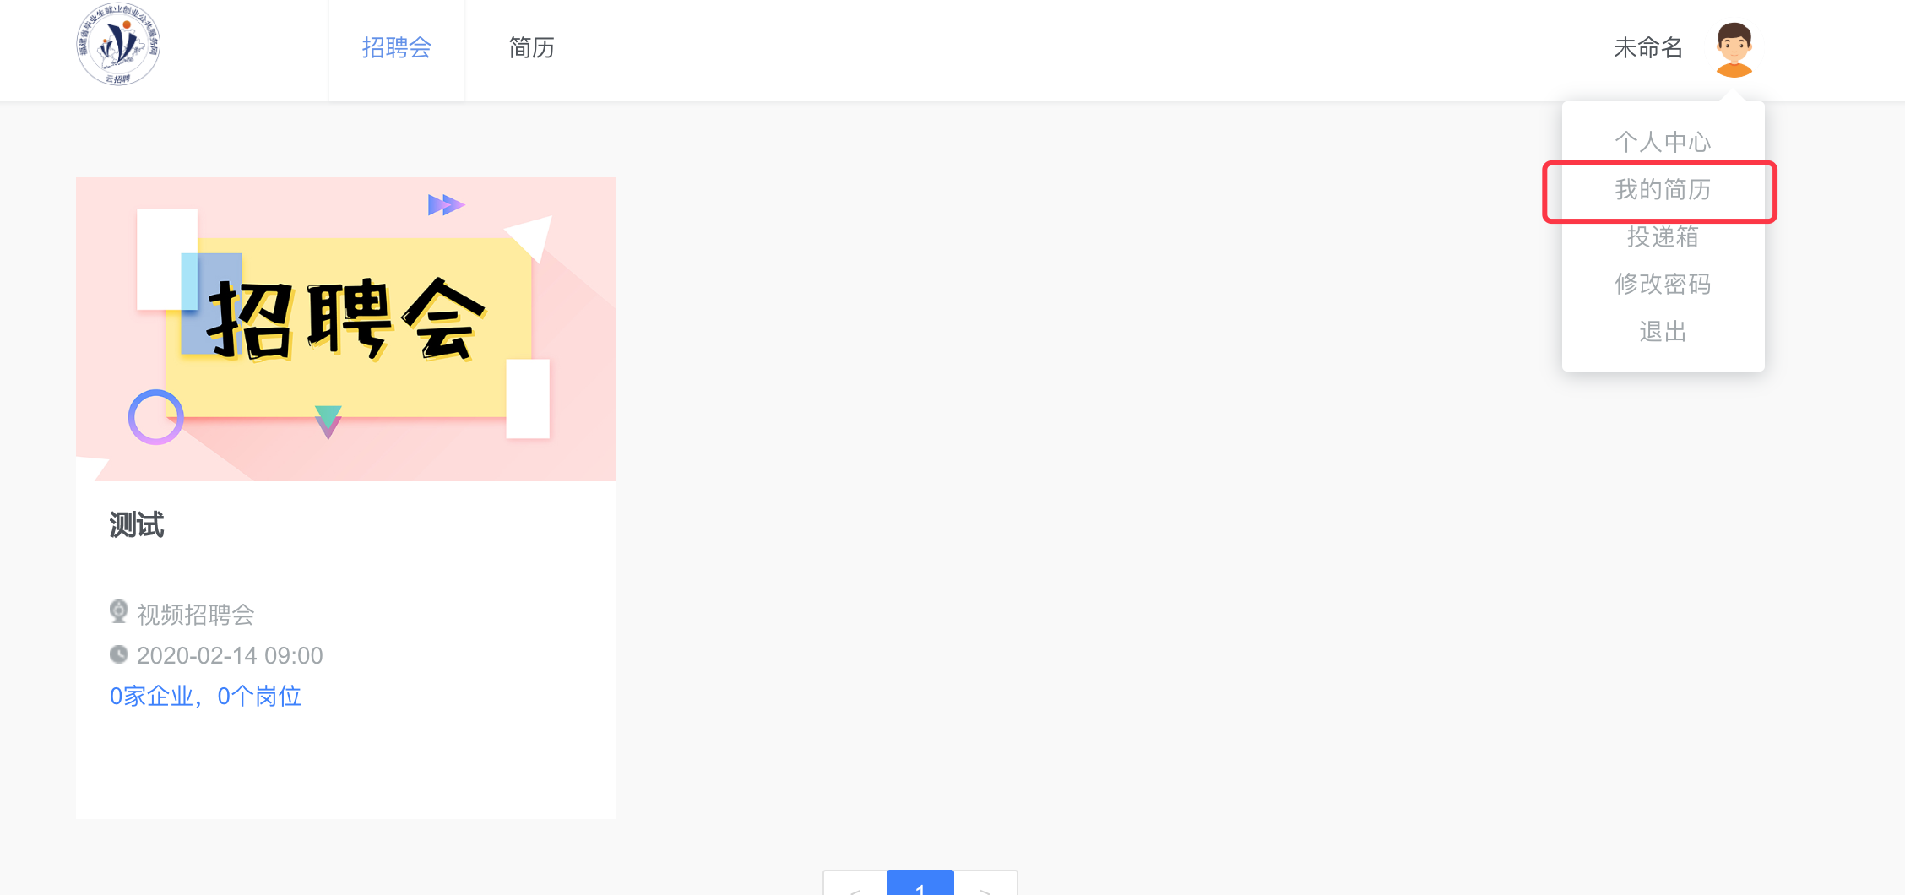

参与招聘会，投递简历
（1）浏览参会的企业、职位信息
在电脑端点击相应招聘会，可以查看招聘会参会企业与职位，可以选择或搜索相应企业与职位名称。
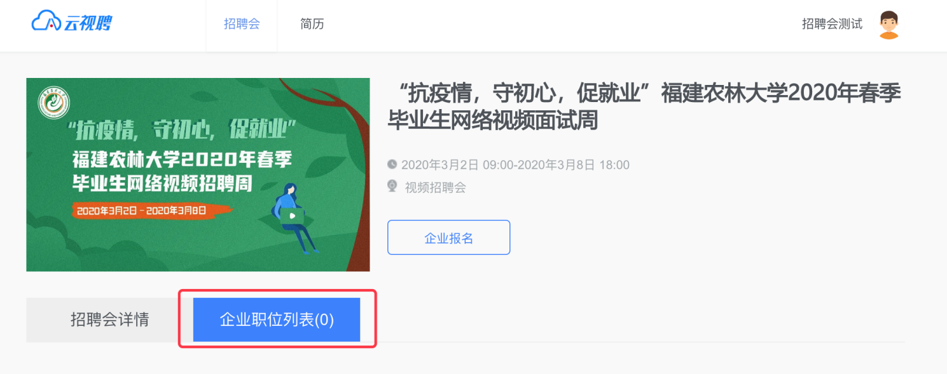
（2）投递简历
点击相应职位名称可以查看职位详情并投递简历
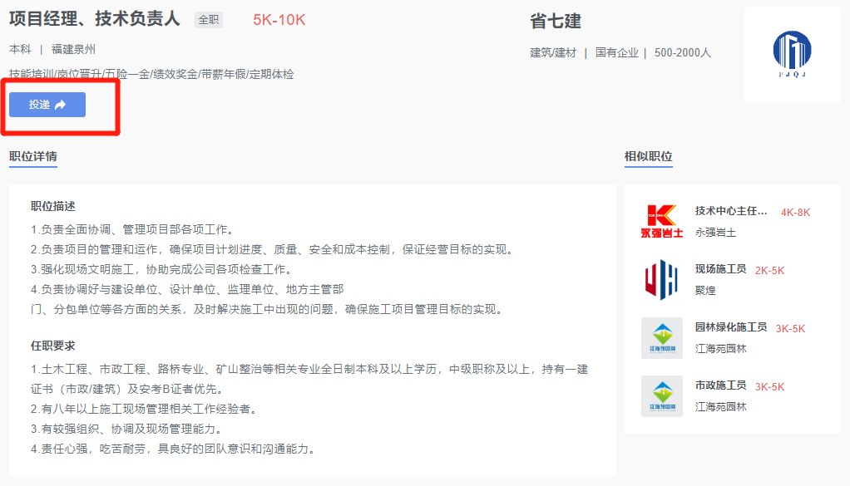

视频面试
- 等待企业邀约视频面试
投递简历后，等待企业邀约视频面试，企业邀约后将通过短信、邮件等方式通知。
- 进入视频面试
在企业邀约的时间内，等待企业发起视频面试，发起后可以通过“毕业生云面试”小程序进入视频面试，与企业进行视频沟通（详细使用说明见第一部分）

